POZVÁNKA NA ŠACHOVÁ SOUSTŘEDĚNÍ
Talentované mládeže královéhradeckého kraje 2018/2019
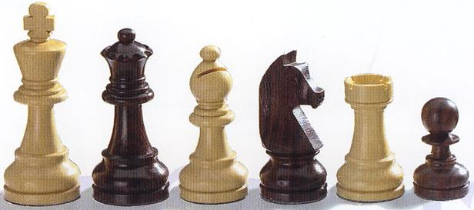

Náplň: Trénink talentovaných dětí pod vedením zkušených trenérů a profesionálních hráčů
A skupina: GM RNDr. Martin Petr, Ph.D. trenér 2. třídy
B skupina: FM Ing. Luboš Roško trenér 2. třídy
C skupina: IM „Bc.“ Tomáš Kraus trenér 4. třídy
D skupina: IM Mgr. Pavel Čech, Ph.D. trenér 2. třídy
E skupina: KMž Bc. Kateřina Rošková trenér 2. třídy
Místo: Dům dětí a mládeže Klíč Jaroměř, Školní 95, 551 02 Jaroměř (Josefov)

Termíny: Sobota 29. 9. 2018
Sobota 24. 11. 2018
Sobota 2. 3. 2019
Sobota 27. 4. 2019
Sobota 18. 5. 2019
Cena:
Za všechna soustředění: 500 Kč děti z listiny talentů, 750 Kč ostatní
Platby na účet KHŠS u Fio banky: 2500034513/2010, var. symbol dítěte ve tvaru RRMMDD
Jednorázově: 200 Kč, na místě konání v hotovosti
Harmonogram:
9.00 společné zahájení, 9.15 – 11.30 dopolední část
11:30 – 12.30 pauza na oběd (blízko DDM je restaurace Hlavní Stráž)
12.30 – 14.45 odpolední část, 14.45 – 15.00 společné zakončení
S sebou: věci na psaní, přezůvky, svačinu, pití, dobrou náladu
Přihlášky: posílejte na lubos.rosko@email.cz do st 19. 9. nebo telefonicky na 777 862 020
PŘEDSTAVENÍ TRENÉRŮ
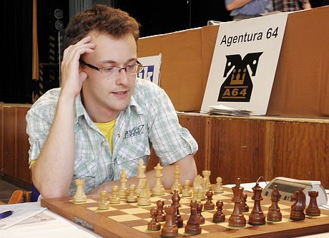
GM RNDr. Martin Petr, Ph.D.
e-mail: Martin_Petr@seznam.cz
tel.: 602586372

Martinovi je 30 let. Pochází z Hradce Králové a vystudoval doktorát na Matematicko-fyzikální fakultě Univerzity Karlovy. V současnosti moderuje v ČT Sport pořad V Šachu. Mezi jeho největší šachové úspěchy patří získání nejvyššího možného šachového titulu velmistra v roce 2011, 3. místo na MČR mužů 2014, reprezentoval ČR na Olympiádě v Norsku 2014. 3x vyhrál extraligu ČR. Mnohokrát v mládežnických kategoriích vyhrál Mistrovství České republiky. Je to pravděpodobně historicky nejsilnější šachista královéhradeckého kraje. Aktivně se také věnuje trenérské práci už přes 12 let. Martin povede nejsilnější A-skupinu, kde bude moci své znalosti a zkušenosti předávat dál.

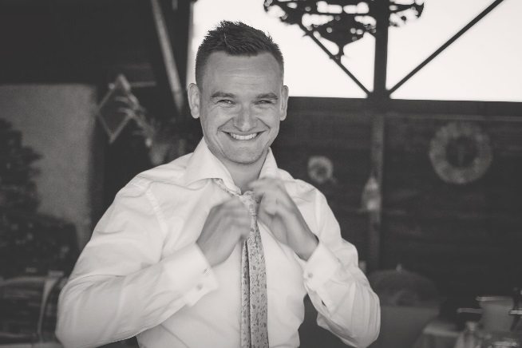
FM Ing. Luboš Roško
e-mail: lubos.rosko@email.cz
tel.: 777862020

Lubošovi je 31 let. Žije v Jaroměři. Vystudoval České Vysoké Učení Technické v Praze, Stavební fakultu, obor Stavební inženýrství. 7 let závodně tancoval a 10 let dělal instruktora aerobiku. V současnosti je senior manažerem ve finančně poradenské společnosti. Šachy hraje 20 let a mezi jeho největší úspěchy patří 1. místo na MČR vysokých škol v Brně 2012. 2x vyhrál Open Hradec Králové. 2x vyhrál s týmem Aue 2. Bundesligu v Německu. V mládežnických kategoriích má několik medailí z MČ a MČR. Aktivně trénuje top talenty v kraji. Je vedoucím krajského tréninkového centra mládeže (KTCM) a organizuje krajská soustředění. Od září nastupuje na trenérskou školu Univerzity Karlovy, FTVS trenéra 1. třídy. Luboš povede skupinu B a pokusí se je v tréninkovém režimu dál nasměrovat a vést.
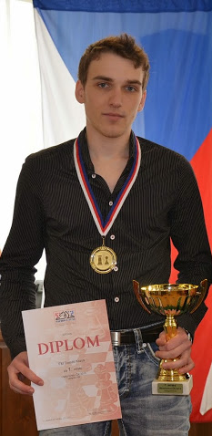
IM „Bc.“ Tomáš Kraus
e-mail: Kra.to@seznam.cz
tel.: 739518640

Tomášovi je 23 let. Bydlí v Lázních Bělohrad. Studuje na Univerzitě Hradec Králové Pedagogickou fakultu. Obor má informatiku a tělocvik. Tom je ve čtvrtém ročníku rovnou na Mgr., takže podle standardního rozdělení by už byl bakalář, proto „Bc.“ Ve svých 23 letech je již mezinárodním mistrem s titulem IM a míří na titul nejvyšší a to je velmistr. Už od mala se účastní mistrovství České republiky a sbírá medaile. Mezi jeho největší úspěch patří výhra na Mistrovství České republiky do 20 let ve velice silné konkurenci. Pravidelně reprezentoval Českou republiku na mistrovství Evropy a mistrovství světa mládeže a juniorů. Tomáš povede skupinu C a pomůže jim také vyhrávat na mistrovsví Čech a Republiky.

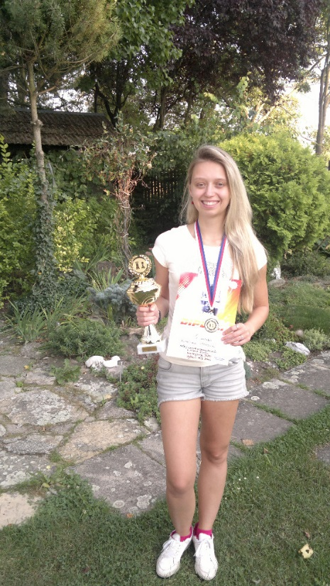
KMž Bc. Kateřina Rošková
e-mail: katerina.roskova@email.cz
tel.: 777826348
Káťě je 22 let a studovala na Univerzitě Pardubice, Filozofické fakultě Spisovou a archivní službu. Nyní pokračuje na magisterském studiu v oboru kulturní a soudobé dějiny. Je trojnásobnou mistryní České Republiky a trenérkou 2. třídy. Káťa byla několik let pod mým vedením jako svěřenkyně, poté jako přítelkyně a teď je mojí manželkou . Společně vedeme a trénujeme mládež v královéhradeckém kraji velice intenzivně, dalo by se říci denně. Spolu připravujeme materiály, sbíráme tréninkové příklady, trénujeme. Káťa má skvělý přístup k menším talentovaným šachistům, věkově do 12 let. Dále může jít příkladem talentovaným šachistkám, protože trenérek a hráček šachu je v ČR velmi málo. Od září nastupuje na Karlovu Univerzitu FTVS na trenérskou školu s cílem být trenérkou 1. třídy.

IM Mgr. Pavel Čech, Ph.D.
email: Pavel.Cech@ff.cuni.cz
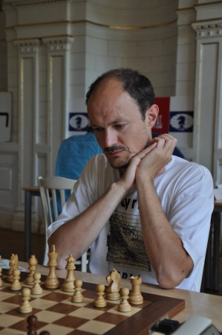
tel.: 732 725 031
Pavel Čech je mezinárodní mistr a trenér 2. třídy. Vystudoval Karlovu Univerzitu obor Jazyky zemí Asie a Afriky a v současné době na škole učí. Jeho šachové úspěchy jsou obrovské a šachům se věnuje nejdelší dobu ze všech trenérů. Je to například 4násobný mistr republiky v mládežnických kategoriích. Pavel hraje extraligu České Republiky přes 25 let, hrál nejvyšší soutěže ve Velké Británii, Německu, Slovensku. Z jeho úspěchů například 2x porazil německého super velmistra Uhlmanna. Trénoval talenty, kteří vyhrávali MČR, například Soňu Pertlovou nebo Cyrila Ponížila (dnes rating 2500). Pavlovy vyšly termíny tentokrát mnohem lépe a pravděpodobně bude na všech 5 soustředěních. Ze začátku se hlavně všichni poznáme a těšíme se všichni na spolupráci .

Soustředění už takto běželo úspěšně celý minulý rok 2017/2018. Letos 2018/2019 bychom měli zapojovat víc IM Mgr. Pavla Čecha, Ph.D. a uvidíme, jak další trenéři. Prosím o poslání přihlášek do středy 19.9. abych měl dostatek času případně domluvit další trenéry. Soustředění v minulém roce úspěšně pokračovalo krajským táborem v Krkonoších a doufám, že se tomu podaří i v následující sezóně. Úroveň mládeže v kraji jde nahoru a těším se na účast dalších talentů na soustředění . Budu se snažit na maximum udržet kvalitu soustředění, organizaci a zároveň přátelskou atmosféru. Soustředění talentů si užijeme!
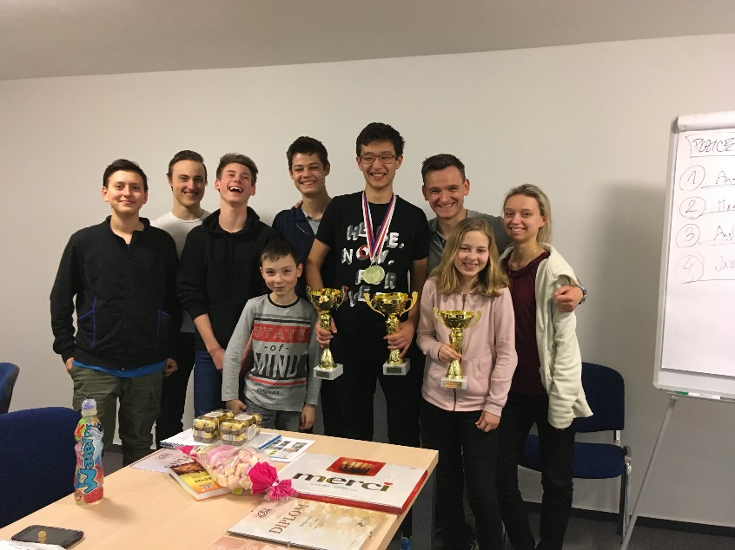
Luboš Roško, krajský trenér

